問⑮ フューエルガスシステムの各部の圧力

ＨＭＵ系の加熱炉Ｆ－８０１、Ｆ－８０２の燃料供給源は次の３種類である。
ａ）Ｃ_{４}：Ｃ４ＴＫ（OFF SITE）からＬＰ－Ｐ－４＆５で引いて、Ｏ－５５１へ受入れる。
又ＨＳＰからＣ４を受け入れるラインはあるが、最近はあまり使用した事はない。
尚Ｃ_{３}をＣ_{３}ＴＫ（OFF SITE）＆ＨＳＰから受け入れる事も出来るが、最近はＣ_{３}をほとんど使用しない。
ｂ）ＨＳＴＧ：ＨＳＰからのタウンガスをＦＩＣ－５５３orＰＩＣ－５５３で受け入れる。
ｃ）PRODUCT.Ｈ_{２}：ＨＭＵ製品ガスのフューエルダウン（通常運転中は使用しない）
各装置のガスバランスにより選択、混合する。尚フューエルガスのＭＷ管理（ＡＤＲ－８０６）は経験上１５～３０位が良い。

最近の各部の圧力〔kg/cm^{２}〕（'81年3月）
Ｄ－815＝8.8 | ＰＣ－551＝7.1 | Ｆ－801Ⓕ | メインバーナー  元バルブ下流 | ＝ | 0.22  ～  0.25 | Ｆ－802Ⓖ＝0.89
ＦＩＣ－553、552、  555＝3.5 | ＰＩＣ－556、557  ＝1.1 | 〃 Ⓖ＝1.07
ＬＰ－Ｐ－4  （BL－3A）＝16.0 | Ｆ－801Ⓕ（P1-810）  ＝1.0 | Ｆ－802Ⓕ（P1-811）＝2.8

ＶＰＳの加熱炉Ｆ－６０１の燃料供給源は次の様になっている。
ａ）ＰＩＬＯＴ ＧＡＳ：ＰＩＣ－５５６（ＨＭＵ）から受け入れる。
ｂ）Ｃ_{４}：Ｄ－５５１（ＨＭＵ）から、ＰＩＣ－５５９を圣てＤ－５５２へ受け入れる。
ｃ）ＨＳＴＧ：ＨＳＰからのタウンガスをＦＩＣ＝５５２でＤ－５５２へ受け入れる。
ｄ）１５ＰＳ１Ｇ.ＧＡＳ：Ｔ－６５４及びＤ－６７３からＤ－５５４へ受け入れる。尚Ｆ－６０１で焚ききれない余剰分はＨＳＰへ送気する。
ｅ）ＶＥＮＴ.ＧＡＳ：Ｊ－６０３で硫化水素を除きＤ－６０５でＡＤＩＰ液を分離した後、Ｆ－６０１で焚かれる。
ｆ）ＦＵＥＬ.ＯＩＬ：OFF SITE.TKから、Ｐ－５５１で引いてＦ－６０１で焚かれる（ガス専焼の場合は使用しない）

ＨＤＳの加熱炉Ｆ－６５１の燃料供給源はＦ－６０１のＰＩＬＯＴ ＧＡＳ、Ｃ_{４}、ＨＳＴＧ、ＦＵＥＬ ＯＩＬと同じである。

最近の各部の圧力〔kg/cm^{２}〕（'81年3月）
Ｆ－601Ⓖ＝1.08 | Ｆ－601Ⓕ＝2.9 | Ｅ－610出口＝0.05 | Ｆ－651Ⓕ＝2.6
BL-O＝7.0 | ＰＣ－564＝0.95 | Ｆ－601ベントガス＝150 mmH^{２}O
ＰＩＣ－559、560≒3.45 | Ｆ－601#15Ⓕ＝0.90 | Ｆ－651Ⓖ＝1.1
尚、各系統のＦＬＯＷ ＳＨＥＥＴ及び管理値、制限値は次ページ以降に記入しました。
ＨＭＵフューエルガスシステム
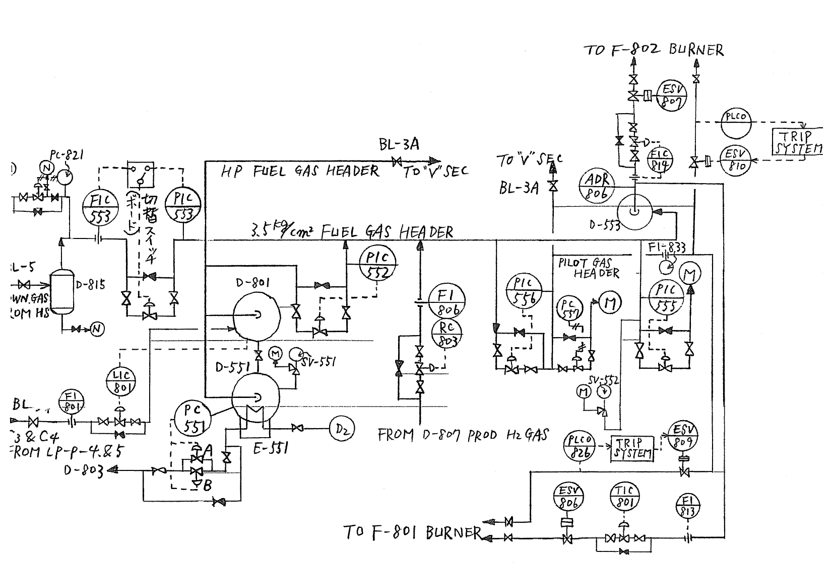

各部の圧力〔kg/cm^{２}〕
セクション | 場所 | 管理値 | 制限値
TOWN GAS | D-815 | 10.0～12.0
 | PIC-553(FIC-553下流) | 3.3～3.7
C4 FROM LP-P-4 | BL-3A | 15.5～18.0
 | PC-551(D-551&801) | 5.8～7.0
 | SV-551 |  | SET 16.8
FUEL GAS HEADER | PIC-552(D-553) | 3.3～3.7
 | PIC-555 | 3.3～3.7 | SET 4.0 PLA 2.8 PHA 4.6
 | SV-552 |  | SET 7.0
F-801Ⓕ | ESV-806下流(P1-810) | 0.8～1.3 | PLA-810 0,75 PLCO 0.30
〃 | メインバーナー元バルブ下流 | 0.3以上
〃 Ⓖ | ESV-809下流 | 0.9～1.2 | PLA 0.71 PLCO-826 0.30
F-802Ⓕ | ESV-807下流(P1-811) | 1.5～2.3 | PLA-811 1.0
〃 Ⓖ | ESV-810下流 | 0.9～1.2 | PLA-823 0.71 PLCO-827 0.30
PILOT GAS HEADER | PIC-556 | 0.9～1.2 | SET 1.1 PLA 0.70 PHA 1.25
〃 | PIC-557 | 0.9～1.2 | SET 1.4

パイロットガスシステム（Ｖ.ＳＥＣ）
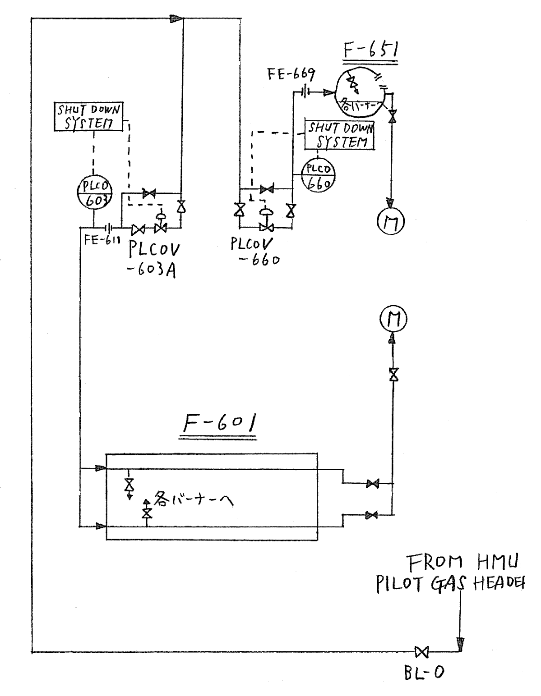

各部の圧力〔kg/cm^{２}〕
場所 | 管理値 | 制限値
ＢＬ－0～Ｆ－601ⒼHEADER | 0.90～1.20 | ＰＬＣＯ－603A 0.2
ＢＬ－0～Ｆ－651ⒼHEADER | 0.90～1.20 | ＰＬＣＯ－660 0.2

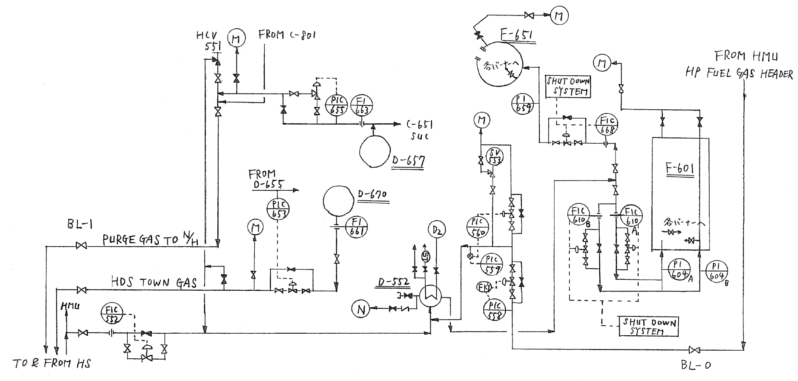
フューエルガスシステム
（Ｖ ＳＥＣ）

各部の圧力〔kg/cm^{２}〕
場所 | 管理値 | 制限値
PIC-558 | 5.8～7.0 | SET 5.0
PIC-559 | 3.3～3.7 | SET 3.5
PIC-560 | 3.3～3.7 | SET 4.0 PHA 4.8 PLA 1.2
SV-553 |  | SET 7.0
PI-604AB～F-601ⒻHEADER | 1.7～3.0 | PHA 3.3 PLA 1.5
FICV-668～F-651ⒻHEADER | 1.7～3.0 | PHA 3.3 PLA 1.5
１５ＰＳＩＧ フューエルガス システム
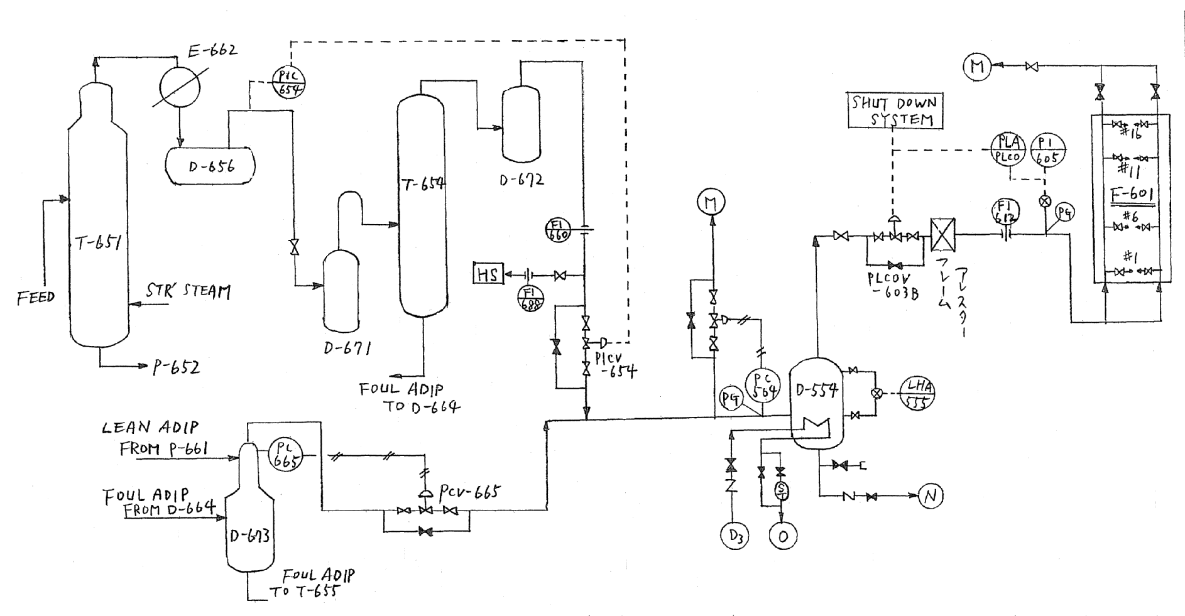

各部の圧力〔kg/cm^{２}〕
場所 | 管理値 | 制限値
PIC-564 | 0.50～1.20 | SET 1.30
PI-605～F-601#15ⒻHEADER | 0.50～1.20 | PHA 1.20 PLA 0.50
PLCO-603B | 0.50～1.20 | PLCO 0.30
ベントガス システム
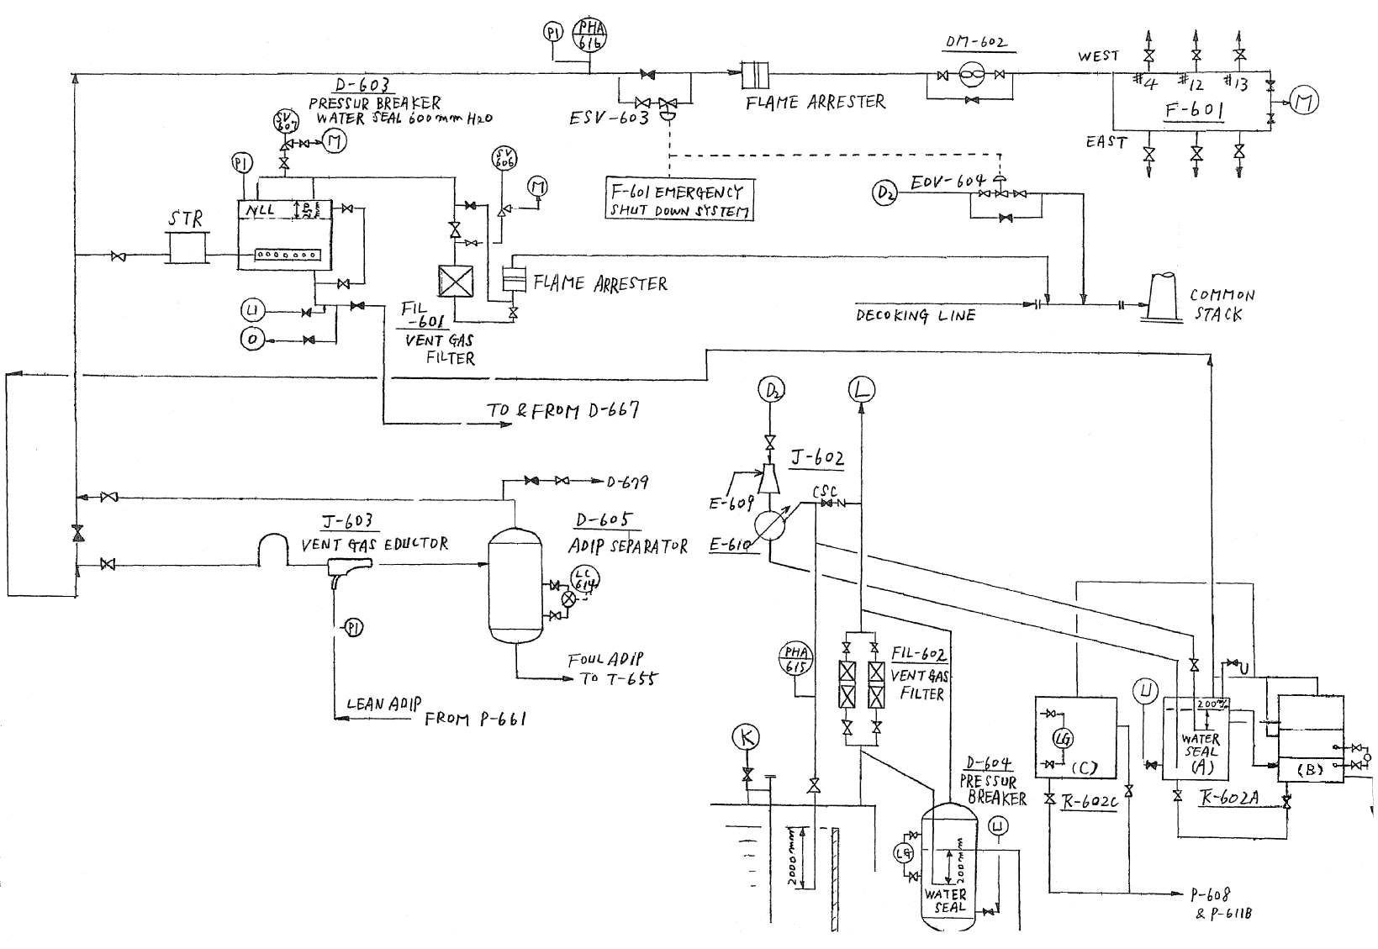

ベントガスの流れについて

・通常はＥ－６１０からＴＫ－６０２Ａの２００mmＨ^{２}Ｏの水封を破り、Ｊ－６０３でＬＥＡＮ ＡＤＩＰ液と接触し、硫化水素を除き、Ｄ－６０５でＦＯＵＬ ＡＤＩＰ液を分離した後、ＥＳＶ－６０３を通りＦ－６０１で焚かれている。
・バーナーの詰り又はＥＳＶ－６０３が閉った時は上流圧が上昇するので、ＰＨＡ－６１６（ＳＥＴ ５００mmＨ^{２}Ｏ）が点灯し、Ｄ－６０３の６００mmＨ^{２}Ｏの水封を破り、ＦＩＬ－６０１で脱臭されてＣＯＭＭＯＮ ＳＴＡＣＫへ排出される。
・更に圧力が上昇すればＴＫ－６０１の２０００mmＨ２Ｏの水封を破り、ＦＩＬ－６０２で脱臭されてⓁへ排出される。ＰＨＡ－６１５のアラームで確認できる。
ＦＩＬ－６０２のΔＰが２００mmＨ^{２}Ｏを超えればガスはＤ－６０４の２００mmＨ^{２}Ｏの水封を破り、Ⓛへ排出される。

各部の圧力〔mmＨ^{２}Ｏ〕
場所 | 圧力 | 制限値
E-610出口  ～J-603入口 | 400～500 | PHA-615 2000  TK-601 WATER SEAL 2000
J-603出口  ～F-601HEADER | 100～300 | PHA-616 500  D-603 WATER SEAL 600  SV-606 1.0kg/cm２  SV-607 1.9kg/cm２

